农作物病虫情报

第五期
（2025年4月21日发布）

云浮市农业农村局 电话：0766-8923096
地址：云浮市市区兴隆路45号 E-mail:kjk3096@126.com

警惕茶角胸叶甲暴发为害

据近期监测，茶角胸叶甲成虫于4月中旬陆续出土，与去年发生时间基本相当。新兴县成虫在4月18日开始出土，当前每平方米成虫数量3-5头。据气象部门预测：我市4月份平均气温略偏高，前汛期（4-6月）降雨量略偏少，“龙舟水”接近常年，加之我市茶园多位于山谷或缓坡地带，湿度较大。以上气候条件有利于茶角胸叶甲的羽化、出土及成虫取食为害。结合气候条件、虫源基数和茶园栽培情况等综合分析预测：茶角胸叶甲在我市茶园存在较高的暴发风险。
当前，我市茶园处于春茶采摘期，与茶角胸叶甲成虫高峰期部分重叠。茶区植保部门要加大调查监测力度，及时全面掌握发生动态，科学发布预警，实施安全、科学、精准的防控指导，确保茶园生产安全。发生较轻的茶园可采用翻土灭蛹，修剪清园，摇树捕虫，色板诱杀，施用茶麸、苏云金杆菌、金龟子绿僵菌、印楝素等生物杀虫剂以及茶园放鸡等绿色防控技术，发生较重的茶园要抓准成虫羽化高峰期选择对口化学药剂施药防治，可选用辛硫磷、溴氰菊酯等化学药剂，要严格遵守农药安全间隔期的规定。 有机茶园或者出口茶园应按照有关标准，谨慎使用化学农药，优先使用生物农药等绿色防控技术。
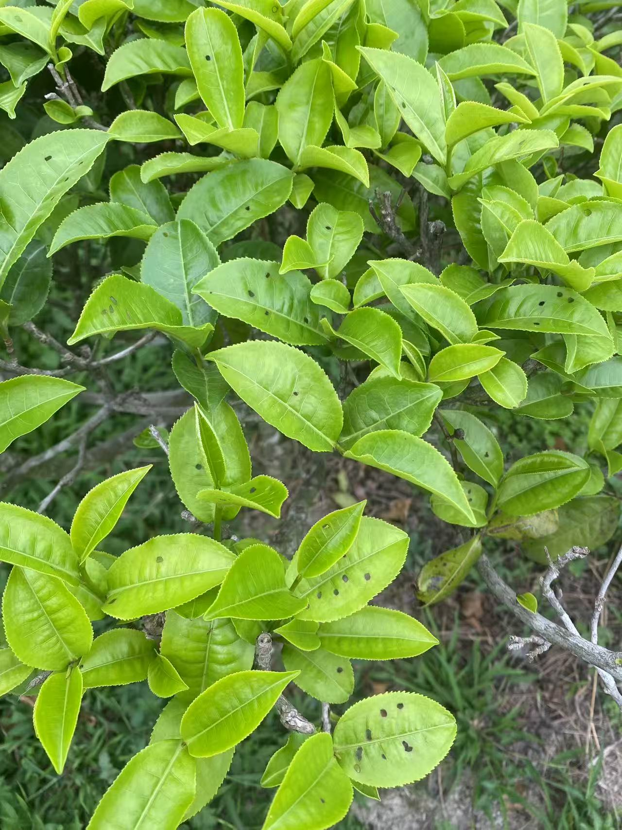
公开方式：主动公开

